La Protection de la culture
La plante ne pourra exprimer pleinement son potentiel que si son état sanitaire est correct. Une bonne préparation du sol, une qualité, un calibrage et une mise en terre des plants optimale ne suffisent pas. Il faut aussi un bon état sanitaire des plants et un contrôle optimal des adventices.

Les parasites qui nuisent à la croissance des plants et à la qualité des fruits, sont de plusieurs ordres:
- Les champignons: ils peuvent attaquer la plante et/ou le fruit. Sur les plants:
- Dans cette catégorie, on trouve le Phytophtora parasitica. Ce champignon attaque les plants nouvellement plantés ou les rejets stockés. Les attaques se manifestent principalement pendant la saison humide. Il est favorisé par une humidité, une température (30°) et un pH du sol élevé. Le cœur du plant pourrit en dégageant une forte odeur. Cette maladie provoque la mort du plant et peut causer d’importants dégâts. Il faut limiter les excès d’eau en drainant et en plantant sur billons. Les plants malades doivent être sortis de la parcelle et brulé.
- La pourriture à Thiélaviopsis est causée par le champignon Thiélaviopsis paradoxa. Il pénètre dans le plant par une blessure. Il survient fréquemment lorsque la base du plant n’est pas cicatrisée avant la plantation.
Sur les fruits:
- La maladie des taches noires causées par le Pénicilium funiculosum. Ce champignon est présent dans le sol et se manifeste sous 2 formes :
- Les taches sèches (appelées Leathery pocket) limitées aux cavités ovariennes du fruit. il n’y a pas d’altérations de la qualité du fruit.
- Les taches évolutives, provoquées par le même champignon qui migre dans les canaux nectarifères du fruit et peut envahir tout le fruit, le rendant impropre à la consommation.
- Un autre champignon peut attaquer aussi bien les plants que les fruits: le Fusarium monoliforme var. subglutinans. Ce champignon est présent dans le sol. Sur les fruits, le champignon pénètre dans le fruit au moment de la floraison vraie et se développe lorsque le fruit arrive à maturité. Les dégâts peuvent être importants. Ce champignon est très présent en Guyane et actuellement la seule parade est la pose de filets de protection, juste après le traitement d’induction florale. Des recherches sont en cours pour trouver des variétés résistantes à cette maladie.

La Protection de la culture
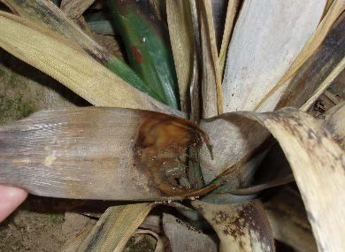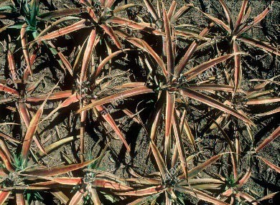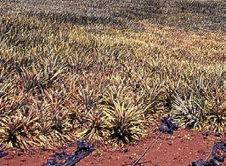
Dégâts dus à phytophtora détail du plant et dégâts sur une plantation
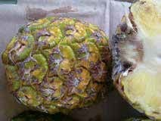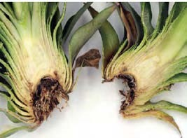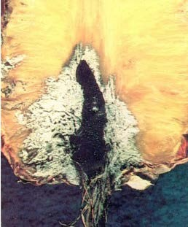
Dégâts dus à thiélaviopsis dégâts sur les fruits et sur plant
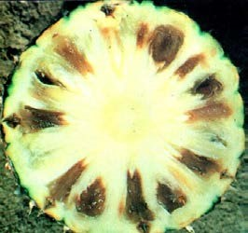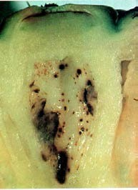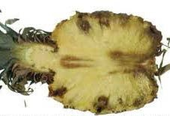
Dégâts dus à pénicilium dégâts sur les fruits: taches moles et taches sèches
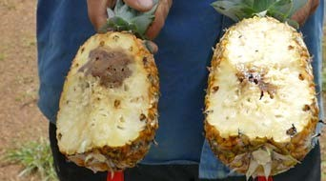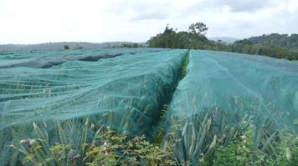
Dégâts dus à fusarium sp. sur les fruits et protection par un filet sur les plants

La Protection de la culture
Autres prédateurs :
- Les Nématodes : Ce sont des petits vers de la taille du millimètre qui vivent dans le sol. Il en existe un très grand nombre d’espèces, mais seules quelques unes attaquent l’ananas. Elles se nourrissent au dépens des racines et perturbent l’alimentation hydrique et minérale de la plante. Leur incidence peut faire baisser de 30 à 40% le rendement sur une parcelle infestée. Actuellement, il n’existe aucun moyen de lutte. Seule la mise en place de bonnes pratiques comme la préparation du sol, des plants et une fumure adaptée permettent de cultiver l’ananas de manière satisfaisante.
- Les symphyles : Ces myriapodes de quelques millimètres se nourrissent habituellement de déchets végétaux mais aussi des racines des ananas. Leur dégâts se caractérisent par la présence de "balais de sorcière" les racines sont courtes et très ramifiées. On peut observer ces « milles pates" blancs se cachant de la lumière, en arrachant un plant, à l’aisselle des feuilles. Les dégâts peuvent être importants. Il n’existe aucun moyen de lutte actuellement et seule une bonne préparation du sol, en veillant à ce que la décomposition des résidus de la culture précédente soit complète, est efficace.
- Le WILT : Cette maladie virale entraine un dessèchement des plants. Cette maladie est étroitement liée à la présence de cochenilles farineuses, qui transmettent le virus. Peu mobiles, les cochenilles sont déplacées par les fourmis. Il convient donc d’effectuer une surveillance constante des populations de fourmis. Cette maladie peut anéantir une plantation entière.
- Les cochenilles et les fourmis : Outre leur implication dans le développement de la maladie du wilt, ces insectes piquent les fruits et se nourrissent des sucres. On peut retrouver des cochenilles, aussi bien sur les racines, sur les plants ou sur les fruits, sur lesquels elles peuvent causer des exsudations de gommose.

Pour la lutte chimique, on se reportera à la règlementation en vigueur, en consultant le site de l’Anses: http://ephy.ansse.fr Les services du SALIM de la DAAF ou de la Chambre d’Agriculture, peuvent également être interrogés pour connaitre la réglementation

La Protection de la culture
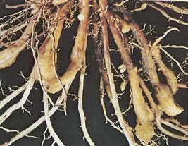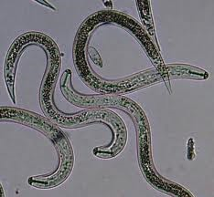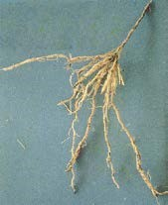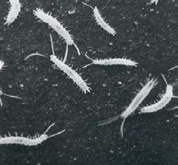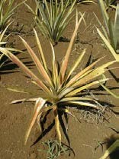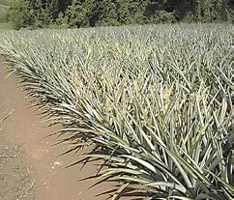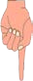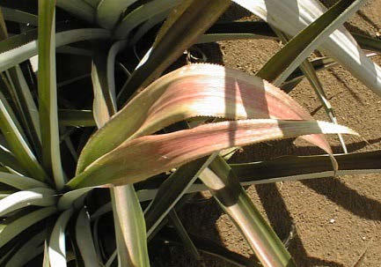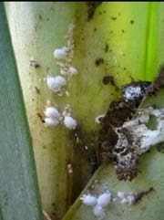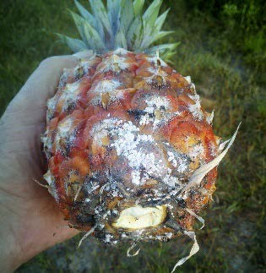
Nématodes et dégâts sur les racines
symphyles et
"
balais de sorcière typique d’un dégât
"
sur racine d’ananas
3
mm

Maladie du wilt plant atteint, tache au sein d’une parcelle, détail des feuilles
Fruits et plants infestés par de belles colonies de cochenilles

